Narben Massage nach Kaiserschnitt
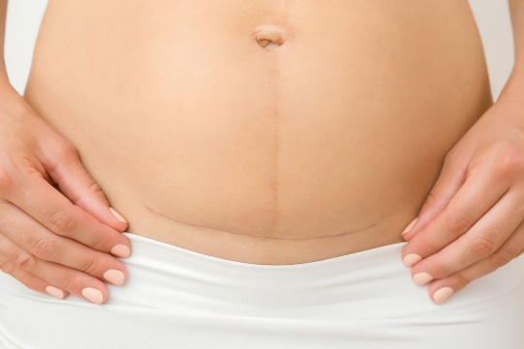

Wie jede andere Narbe braucht auch die Kaiserschnittnarbe eine gute Pflege.
Beginne mit dieser Massage nach etwa 3 bis 4 Wochen, wenn die Wundheilung abgeschlossen ist und die Narbe keine offenen Stellen hat.
Eine Narbenmassage ist prima! Die Durchblutung des Narbengewebe wird angeregt und dadurch weicher und elastischer. Allerdings ist die Narbenbildung bei jeder Frau etwas anders. Manche Frauen neigen zu starken Vernarbungen und Verklebungen. Gerade dann ist eine pflegende Massage sehr wichtig, um die Haut geschmeidig und elastischer zu halten.
Narbenmassage kann du so lange machen, bis die Narbe weicher ist.
Beginne die Massage ohne Öl / Crème, so geht sie tiefer ins Gewebe und wirkt effektiver. Es ist besser mit Zug als mit Druck zu arbeiten. Eventuell spürst du ein leichtes Ziehen. Das ist aber nicht schlimm und passieren kann nichts. Einfach vorsichtig ausprobieren.
Nach der Massage kannst du die Narbe noch mit einem Narben-Öl, z.B. Hagenbuttenöl pflegen.
Diese Art der Massage lässt sich auch prima für alle anderen Narben anwenden.

- Narbe umkreisen Umkreise deine Narbe 10 Mal
mit deinem Mittel- und Zeigefinger.
---------------------------

- Längsrichtung Entlang der Narbe 10 Mal.
---------------------------

- Querrichtung Auf die Narbe zu, oberhalb und unterhalb 10 Mal.

---------------------------

- Über die Narbe Kreuze über die Narbe von oben nach unten
und von unten nach oben, 10 Mal.
---------------------------

